深圳实验学校高中部高三数学
“限时40分钟速度训练”（1）20160106
学号 姓名 成绩 .
一、选择题（共12小题，每题5分，共60分）
1．某电脑用户计划使用不超过500元购买单价分别为60元、70元的电脑软件和电脑元件，根据需要，软件至少买3个，元件至少买2个，则不同的选购方法有（ ）
A.5 B.6 C.7 D.8
2．已知集合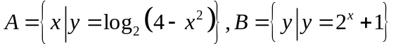，则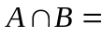（ ）
A. B.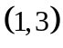 C.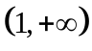 D.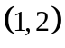
3．直线过点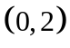，被圆：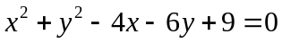截得的弦长为，则直线的方程是（ ）
A.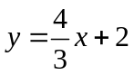 B.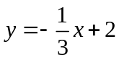 C.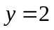 D. 或
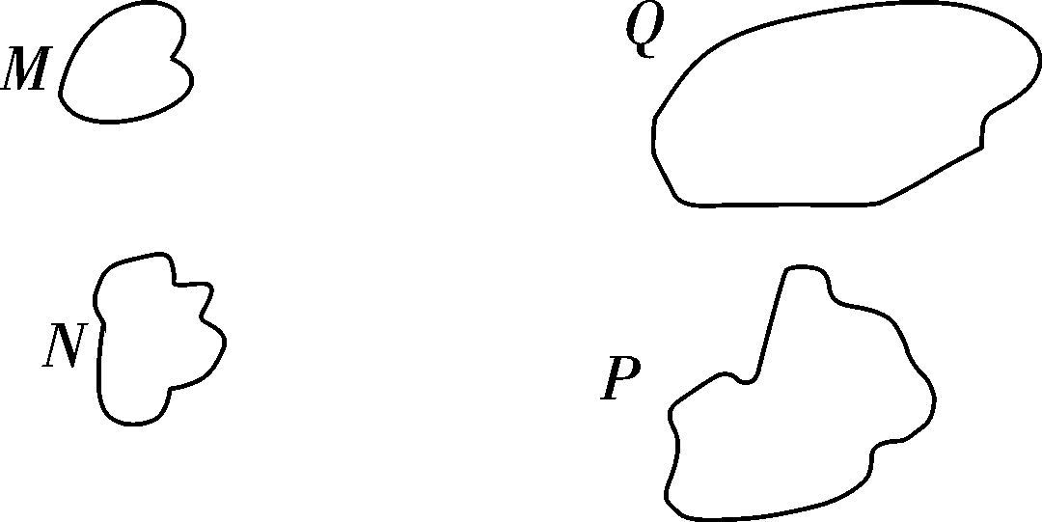
4．如图M，N，P，Q为海上四个小岛，现要建造三座桥，将这四个小岛连接起来，则不同的建桥方法有( )

A．8种 B．12种
C．16种 D．20种
5. 北京《财富》全球论坛期间，某高校有14名志愿者参加接待工作，若每天早、中、晚三班，每4人，每人每天最多值一班，则开幕式当天不同的排班种数为（ ）
A．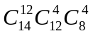 B．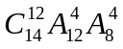 C．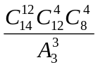 D．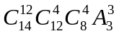
6．已知函数定义在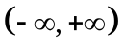上的奇函数，若对于任意的实数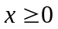，都有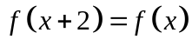，且当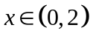时，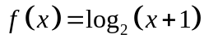，
则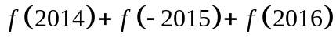的值为（ ）
A. B. C. D.
7．对于函数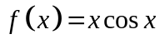，现有下列命题：①函数为奇函数；②函数的最小正周期为；③点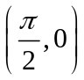是函数的图像的一个对称中心；④函数在区间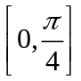上单调递增.其中真命题的是（ ）
A. ②④ B. ①④ C. ②③ D. ①③
8．设满足约束条件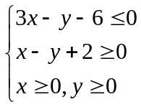，若目标函数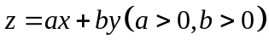的最大值为12，则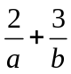的最小值为（ ）
A.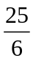 B. C.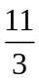 D.
9．在中，内角的对边分别为，已知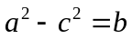，且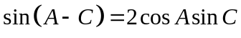，则（ ）



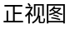
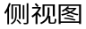
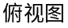
A. B. C. D.
10.已知正三棱锥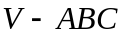的正视图，侧视图和俯视图如图，则该三棱锥侧视图的面积是（ ）
A.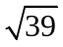 B.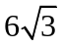
C.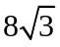 D.
11.设抛物线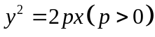的焦点为，已知点为抛物线上的两个动点，且满足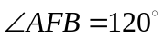.过弦的中点作抛物线准线的垂线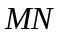,垂足为,则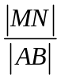的最大值为（ ）
A. B. C.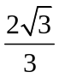 D.
12.若函数在上的值域为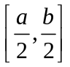，则称函数为“和谐函数”。下列函数中：①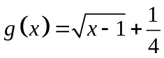；②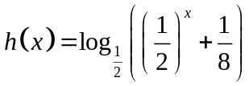；③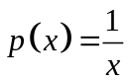；④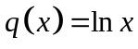.“和谐函数”的个数为（ ）
A. B.个 C.个 D. 个
二、填空题（共8小题，每题5分，共40分）
13.已知函数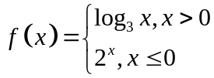，则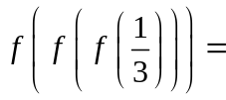
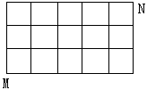
14. 某城市有4条东西街道和6条南北的街道，街道之间的间距相同，如图。若规定只能向东或向北两个方向沿图中路线前进，则从M到N有 种不同的走法.
15. 中，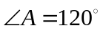，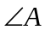的角平分线交边于，且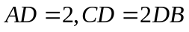，则的长为
16. 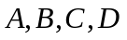四点在半径为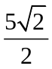的球面上，且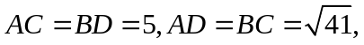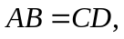则三棱锥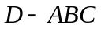的体积
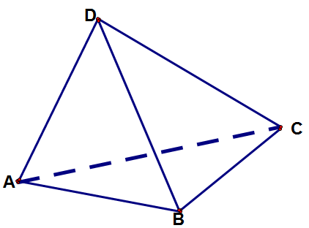
17.如图，在三棱锥D-ABC中，已知AB=2，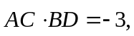设AD=a，BC=b，CD=c，则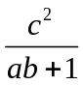的最小值为 。
18. 五位同学坐在一排，现让五位同学重新坐，至多有两位同学坐自己原来的位置，则不同的坐法有 种

19.圆周上有2016个点，过每两点连一条弦.设这些弦没有三条共点的，则这些弦在圆内有 个交点.
20.设有红、黄、蓝三种颜色的小球各有10个.现将其全部放入甲、乙两个袋子中，要求每只袋子里三种颜色的小球都有，且甲、乙两只袋中三种颜色的球数的平方和相等.共有
种放法.

深圳实验学校高中部高三数学“限时速度训练”（1）答题卡
学号 姓名 成绩
一、 选择题：本大题共12小题，每小题5分，共60分.
题号 | 1 | 2 | 3 | 4 | 5 | 6 | 7 | 8 | 9 | 10 | 11 | 12
答案
二、填空题（共8小题，每题5分，共40分）
13． 14． 15． 16．

17． 18． 19． 20．
深圳实验学校高中部高三数学“限时速度训练”（1）答案
学号 姓名 成绩
一、 选择题：本大题共12小题，每小题5分，共60分.

题号 | 1 | 2 | 3 | 4 | 5 | 6 | 7 | 8 | 9 | 10 | 11 | 12
答案 | C | D | D | C | A | A | B | A | C | D | B | B

二、填空题（共8小题，每题5分，共40分）
13． 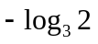 14． 56 15． 2 16． 20

17． 2 18． 109 19． 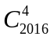 20． 61

深圳实验学校高中部高三数学“限时速度训练”（1）答案
学号 姓名 成绩
一、 选择题：本大题共12小题，每小题5分，共60分.

题号 | 1 | 2 | 3 | 4 | 5 | 6 | 7 | 8 | 9 | 10 | 11 | 12
答案 | C | D | D | C | A | A | B | A | C | D | B | B

二、填空题（共8小题，每题5分，共40分）
13． 14． 56 15． 2 16． 20

17． 2 18． 109 19． 20． 61

深圳实验学校高中部高三数学“限时速度训练”（1）答案
学号 姓名 成绩
一、 选择题：本大题共12小题，每小题5分，共60分.

题号 | 1 | 2 | 3 | 4 | 5 | 6 | 7 | 8 | 9 | 10 | 11 | 12
答案 | C | D | D | C | A | A | B | A | C | D | B | B

二、填空题（共8小题，每题5分，共40分）
13． 14． 56 15． 2 16． 20

17． 2 18． 109 19． 20． 61

